课程编号：C0800000012

程序设计基础实验报告


姓 |  |  | 名 | 杨彪 |  |  |  |  | 学 号 | 20175058
班 |  |  | 级 | 软日1701 |  |  |  | 指 导 教 师 |  | 张一川
实 | 验 | 名 | 称 |  |  |  |  | 程序设计基础实验
开 设 学 期 |  |  |  | 2 0 1 7 - 2 0 1 8 第 一 学 期
开 设 时 间 |  |  |  | 第 8 周 — — 第 1 7 周
报 | 告 | 日 | 期
评 | 定 | 成 | 绩 |  |  |  | 评 | 定 | 人
 |  |  |  |  |  |  |  | 评 定 日 期

东北大学软件学院

实验五 查找与排序程序设计

一、实验目的
掌握查找与排序算法；编辑和运行 Python 程序。实验要求采用查找与排序
算法进行程序设计，给出程序设计流程图或伪代码，并使用 Python 代码编程实
现，且编写实验报告。
二、问题分析与程序设计
由于成绩比较多，三门成绩，几个人，所以用几个列表分别储存信息。然后需要对分数进行相加，用索引相加，放入一个新的成绩列表。然后需要排序，既然需要排序，那么索引一定会变化，所以需要找到姓名与成绩的联系，我就使用了字典，让名字和总分相对应。对于分数排序，我知道有一个从小到大的排序方法，但不知道怎么从大到小，从网上查阅相关材料，也没有找到，后来偶然发现一个将字符串反过来排列的代码“Str.reverse（）”这下就直接先排序，再倒过来就可以了。之前还想着自定义一个函数来排序，结果试了下，发现对列表使用不了，可能是哪儿不对。
- 实现过程与测试结果分析
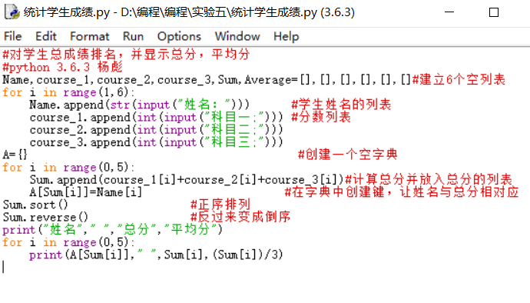

四、实验结果总结
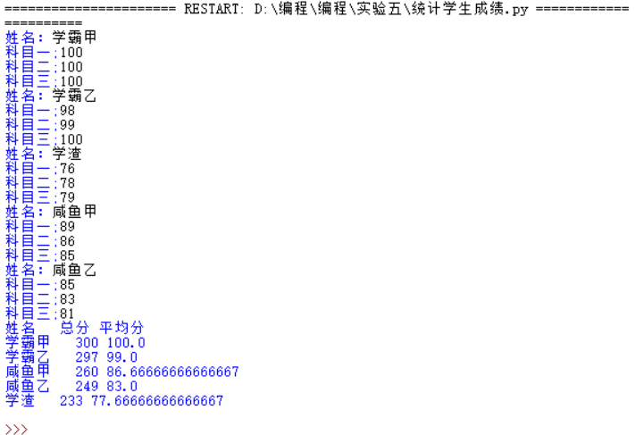

五、创新的部分
排序一次，再反过来。使用了字典处理顺序问题
六、对实验的意见与建议
对于结果输出的对齐还需要改进，暂时没想到怎么弄
------------------------------------------------------------------------------------------------------------------------------------------------------------------------------------------------------------------------------------------------------------------------------------------------------------------------------------------------------------------------------------------------------------------------------------------------------------------------------------------------------------------------------------------------------------------------------------------------------------------------------------------------------------------------------------------------------------------------------------------------------------------------------------------------------------------------------------------

实验六 模块化程序设计
一、实验目的
掌握模块化程序设计方法；编辑和运行 Python 程序。实验要求采用模块化
程序设计方法，给出程序设计流程图或伪代码，并使用 Python 代码编程实现，
且编写实验报告。
二、问题分析与程序设计
主要是定义函数各个块之间不冲突。
三、实现过程与测试结果分析
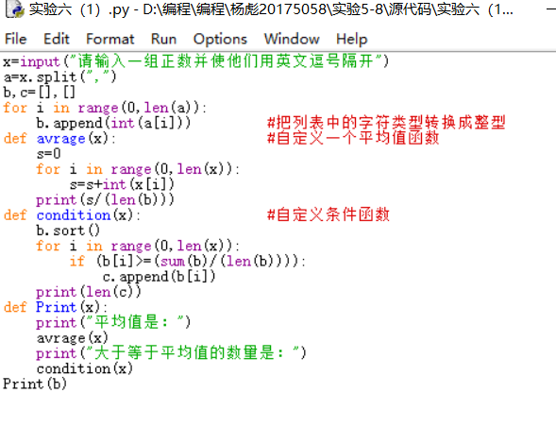
定义函数，容易忘记函数名，还有就是，函数里面的东西和外面是不同的，不会产生冲突。
四、实验结果总结
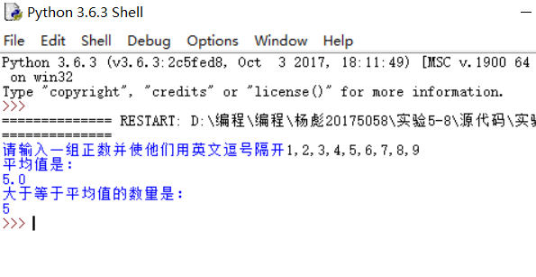
五、创新的部分
无。
六、对实验的意见与建议
无。

考核标准 | 得分
（1）正确理解和掌握实验所涉及的概念和原理（20%）；
（2）按实验要求合理设计程序执行流程（20%）；
（3）能编程实现设计的程序流程，运行结果正确（20%）；
（4）认真记录实验数据，原理及实验结果分析准确（20%）；
（5）实验过程中，具有严谨的学习态度和认真、踏实、一丝不苟的科学作风（5%）；
（6）所做实验具有一定的创新性（5%）；
（7）实验报告规范（10%）。

